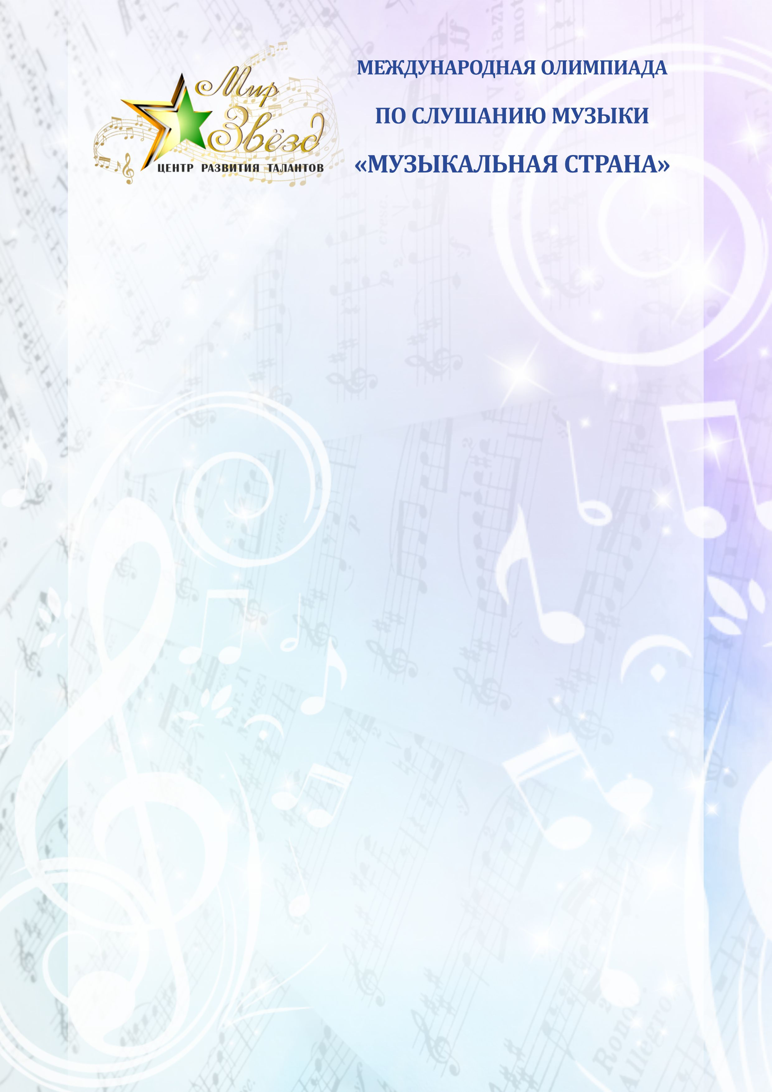

Международная олимпиада по слушанию музыка «Музыкальная страна»

ФИО участника
ФИО преподавателя
Учебное заведение

3 год обучения

- Какие музыкальные формы ты знаешь?
________________________________________________________________________________________________________________________________________________________________________________________________________________________________________________________________________________________________________________________________________________________________________________________________________________________________________________________________________________________________________________________________

- Напиши определение следующих понятий:

Вариации___________________________________________________________________________________________________________________________________________________________________________________________________________________________________________________

Рондо___________________________________________________________________________________________________________________________________________________________________________________________________________________________________________________________________________________________________________________________________________________________________________________________
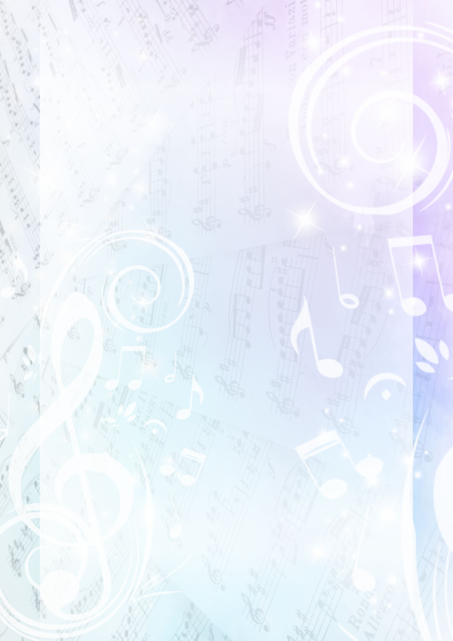

- Напиши, сколько частей содержит симфония? Опиши подробно каждую часть.
________________________________________________________________________________________________________________________________________________________________________________________________________________________________________________________________________________________________________________________________________________________________________________________________________________________________________________________________________________________________________________________________________________________________________________________________________________________________________________________________________________________________________________________________________________________________________________________________
________________________________________________________________________________________________________________________________________________________________________________________________________________________________________________________________________________________________________________________________________________________________________________________________

- Какие народные песни ты знаешь из осеннего, зимнего и весенне-летного календарного цикла праздников?
______________________________________________________________________________________________________________________________________________________________________________________________________________________________________________________________________________________________________________________________________________________________________________________________________________________________________________________________________________________________________________________________________________________________________________________________________________________________________________________________________________________________________________________________________________________________________________________________________________________________________________________________________________________________________________________________________________________________________________________________________________________________________________________________________________________________________________________________________________________________________________________________________________________________________________________________________________________________________________________________________________________________________________________________________________________________________________________________________________________
- Напиши определение следующих понятий:

Кантата -_______________________________________________________ ________________________________________________________________________________________________________________________________________________________________________________________________________________________________________________________________________________________________________________________________

Оратория - _____________________________________________________
________________________________________________________________________________________________________________________________________________________________________________________________________________________________________________________________________________________________________________________________

- Какие типы голосов в опере ты знаешь?
_______________________________________________________________________________________________________________________________________________________________________________________________________________________________________________________________________________________________________________________________________________________________________________________________________________________________________________________________________________________________________________________________________________________________________________________________________________________________________________________________________________________________________________________________________________________________________________________________________________________________________________________________________________________________________________________________________________________________________________________________________________
- Напиши кто создает балет и как устроен спектакль?
________________________________________________________________________________________________________________________________________________________________________________________________________________________________________________________________________________________________________________________________________________________________________________________________________________________________________________________________________________________________________________________________________________________________________________________________________________________________________________________________________________________________________________________________________________________________________________________________________________________________________________________________________________________________________________________________________________________________________________________________________________________________________________________________

- Как возник симфонический оркестр?

________________________________________________________________________________________________________________________________________________________________________________________________________________________________________________________________________________________________________________________________________________________________________________________________________________________________________________________________________________________________________________________________________________________________________________________________________________________________________________________________________________________________________________________________________________________________________________________________________________________________________________________________________________________________________________________________________________________________________________________________________________________________________________________________

- Расскрась инстументы симфонического оркестра, напиши название и к какой группе они относятся?

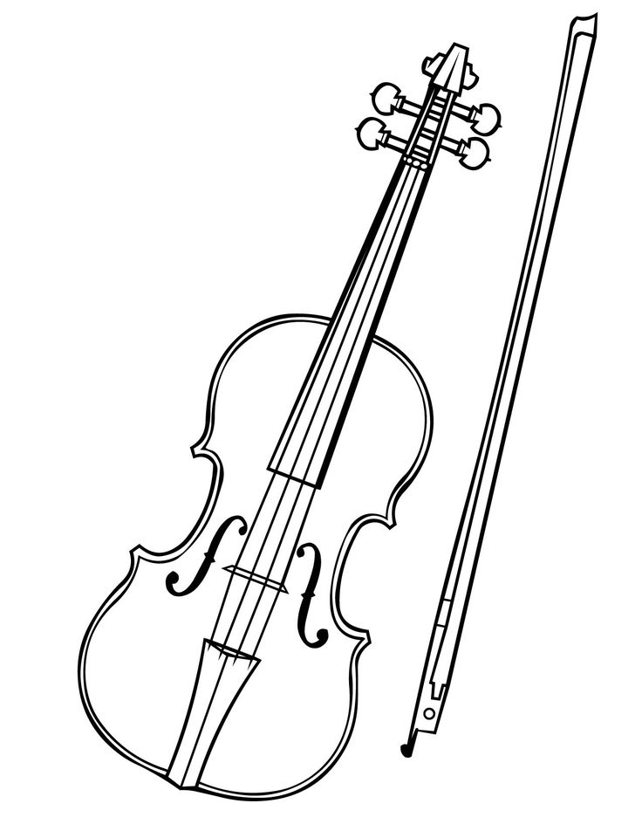

____________________________________________________________________________________________________________________________________________________________________________________________________________________________________________________
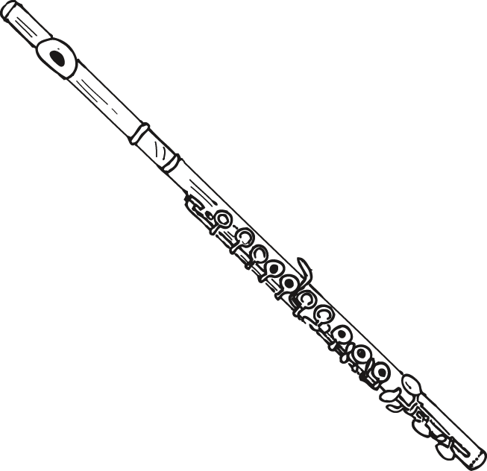
_______________________________________________________________________________________________________________________________________________________________________________________

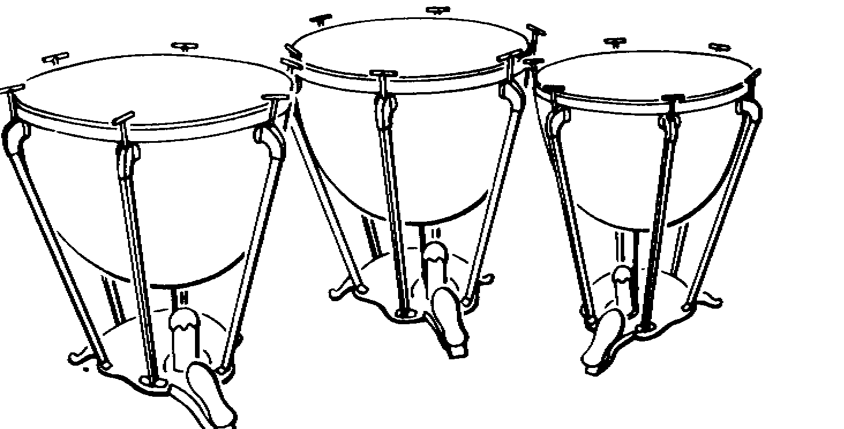

______________________________________________________________________________________________________________________________________________________________________________________________________
Желаем тебе удачи!

